Załącznik nr 1
do Uchwały Nr XXIV/161/2017
z dnia 27.03.2017r.

I . Szkoły prowadzone przez Powiat Mławski

- I Liceum Ogólnokształcące im. Stanisława Wyspiańskiego w Mławie
1 ) trzyletnie Liceum Ogólnokształcące
siedziba: Mława ul. Stanisława Wyspiańskiego 1

- Zespół Szkół nr 1 w Mławie
1) czteroletnie Technikum Nr 1 im. Jerzego Ciesielskiego
siedziba: Mława ul. Zuzanny Morawskiej 29

- Zespół Szkół Nr 2 w Mławie
1) czteroletnie Technikum Nr 2 im. Antoniny Mrozowskiej
siedziba: Mława ul. Zuzanny Morawskiej 29 b
2) trzyletnie Liceum Ogólnokształcące dla Dorosłych.
siedziba: Mława ul. Zuzanny Morawskiej 29b

- Zespół Szkół Nr 3 im. Marszałka Józefa Piłsudskiego w Mławie
1) trzyletnie Liceum Ogólnokształcące Nr 3
siedziba: Mława ul. Józefa Piłsudskiego 33.
- czteroletnie Technikum Nr 3
siedziba: Mława ul. Józefa Piłsudskiego 33

- Zespół Szkół Nr 4 im. Obrońców Mławy z 1 września 1939r w Mławie
- trzyletnie Liceum Ogólnokształcące Nr 2
siedziba: Mława ul. Warszawska 44
- czteroletnie Technikum Nr 4
siedziba: Mława ul. Warszawska 44

- Specjalny Ośrodek Szkolno-Wychowawczy im. Janusza Korczaka w Mławie
1) ośmioletnia Szkoła Podstawowa Specjalna
siedziba : Mława ul. Juliusza Słowackiego 16
1.1) II kl. Gimnazjum Specjalnego
1.2) III kl. Gimnazjum Specjalnego
siedziba : Mława ul. Juliusza Słowackiego 16

II . Szkoły prowadzone przez inne organy

- trzyletnie Liceum Ogólnokształcące im. ppłk Antoniego „Torfa” Załęskiego siedziba: Strzegowo ul. Wyzwolenia 13
- trzyletnie Liceum Ogólnokształcące
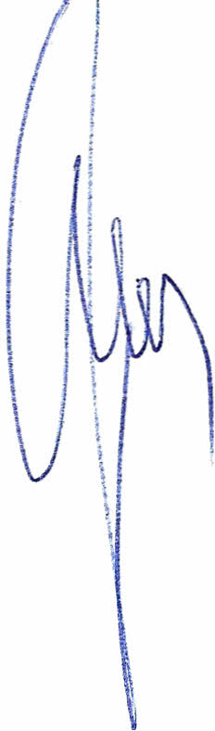
siedziba: Radzanów ul. Raciążska 53a

Przewodniczący Rady Powiatu

Henryk Antczak

